【石油观察家】欧洲天然气储气库概况与运营模式
文|周军¹，梁光川¹，杜培恩²，李欣泽²，黄靖雅¹，方琰藜¹
1. 西南石油大学；2. 中石化石油工程设计有限公司

摘要：地下储气库是天然气调峰的重要手段和国家能源供应的安全保障，中国储气库处于初级发展阶段，随着中国储气库的大量建设和投产，存在储气库运营体系未建立、管理流程及原则待完善等问题，导致调峰保供能力不足。系统论述了欧洲储气库现状、储气库运营体系、运营流程、管理规定与原则。借鉴欧洲储气库运营管理经验，总结得出：①欧盟2016 年工作气量较2010 年增加13倍，中国储气库调峰需求和建设规模也在不断增大，急需借鉴欧盟运营管理方法构建中国储气库运营管理模式；②制定多种储气容量产品及从快速波动储存到季节性储存的大范围储气服务，优化客户储气容量组合，达到灵活利用储气容量的目的；③欧洲储气库的回购、退订及二级市场机制有利于平衡客户间储气容量，从指派限制、使用容量、容量超限、中断与限制客户容量、注采再分配等方面制定详细规定，逐步形成全国统一的标准化操作运行流程；④中国储气库运营商应搭建储气库容量交易平台，随储气库规模的增加，建立单条管道多储气库联运平台，逐步形成多管道多储气库的全国性运行系统，联调联运，优化管网系统运行，实现管道储气库的大系统优化调峰。（图12，表4）

地下储气库调峰应急储备是天然气供应链中的重要组成部分，从加拿大建成第一座地下储气库至今，世界储气库的建设与运营已有百年历史。20 世纪70 年代中国大庆油田开展了利用枯竭气藏建设地下储气库的尝试，20 世纪90 年代初大张坨地下储气库的建设揭开调峰型地下储气库建设的序幕，2000年中国第1座商业地下储气库投入运行。目前中国已建成的地下储气库有喇嘛甸北块、大张坨、板876、板中北、板808、板828、金坛、京58 储气库、文96、苏桥（一期）等20座，设计总库容达到452×10⁸ m³，设计总工作气量为151×10⁸m³。美国储气库工作气量占年消费量的17.4％，欧洲各国已建成投产大量储气库，多数国家储气设施的储备能力占年消费气量的15％以上，德国达到25％，远高于中国2.38％的水平。欧洲储气库运营已有数十年经验，以国内储气库工作气量达到世界平均水平（11％）测算，到2020 年国内储气库工作气量需求为385×10⁸ m³。随着中国储气库的投产运行，有必要了解欧洲储气库系统信息和管理运营模式。田静等从监管政策、运营模式及定价机制的宏观角度概述了美国、欧洲、俄罗斯的储气库管理模式。褚庆福等从管理权限划分、许可证颁发及运营服务3 方面介绍了美国、加拿大及俄罗斯的地下储气库管理体制。徐博等介绍了美国现代地下储气库市场化运营模式的基本特征。以下从欧洲储气库概况和储气库参与方角度，详细论述目前欧洲储气库的产品、客户注采曲线、运营体系以及储气容量的管理原则。

1 储气库概况
1.1 工作气量
欧洲2015 年储气库总工作气量1460×10⁸ m³，在建工作气量16×10⁸ m³（表1）。其中，欧盟国家储气库总工作气量1080×10⁸ m³，在建工作气量15×10⁸ m³，2025 年工作气量将达到1160×10⁸m³。2015 年德国拥有欧盟最大工作气量245.7×10⁸ m³。乌克兰是欧洲最大储气国，工作气量达到319.5×10⁸ m³。此外，意大利、荷兰、法国及奥地利工作气量大于80×10⁸ m³。英国规划储气量达到124.6×10⁸ m³。
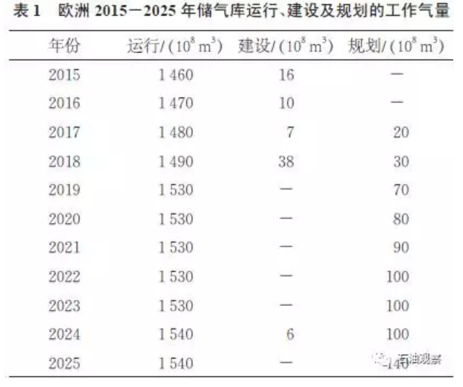
储气库类型包括枯竭油气藏、盐穴、含水层等。分别统计了欧洲、欧盟这3 种储气库的运行、建设、规划工作气量（图1）。
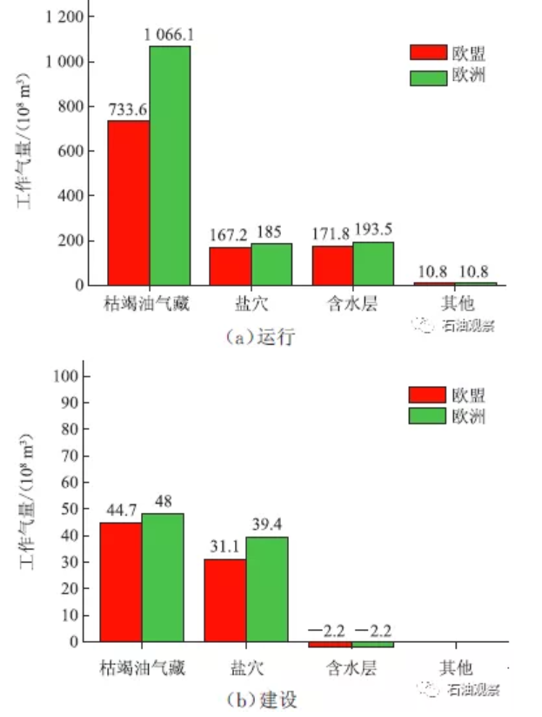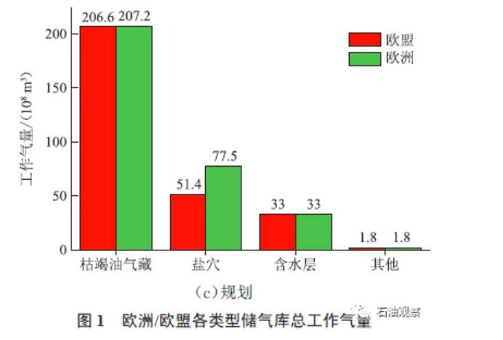
2010 年欧盟储气库工作气量为82×10⁸ m³，2011年增至553×10⁸ m³，之后每年增加100×10⁸ m³，截至2016 年9 月8 日，工作气量为1075×10⁸ m³。由欧盟2010－2016 年工作气量和储气量变化曲线（图2）可知，储气量随季节性需求周期性变化，年最大储气量随工作气量的增加而增加。储存比（储气量与工作气量比值）也随季节周期性变化（图3），每年4 月份最小，11 月份最大，2010－2016 年欧盟储气库最小储存比25.32％，最大储存比98.22％。其中，德国作为欧盟最大储气国，2010 年工作气量58.6×10⁸m³，2016 年工作气量增加4 倍，达到244.2×10⁸ m³，储存比最大值、最小值分别为99.17％、18.35％。
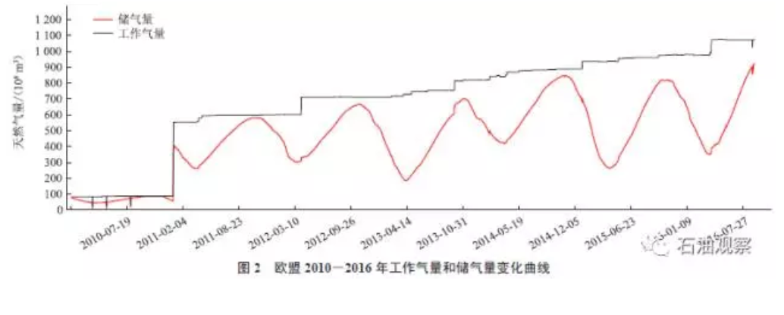
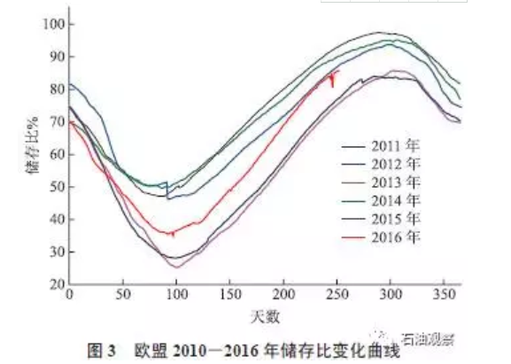
1.2 储气库数量
欧洲在运行的储气库共163座（欧盟145座），建设中9座，规划32座。2015年，枯竭油气藏、盐穴、含水层储气库分别为86座、48座及27座。正在建设的枯竭油气藏储气库5座、盐穴储气库4座，规划建设的枯竭油气藏储气库17座、盐穴储气库13座、含水层储气库1座（图4）。关闭储气库8座。欧洲各国储气库数量：德国57座，占欧洲总数量的35％（欧盟39％）；此外，奥地利10座，波兰9座，英国8座，法国7座。
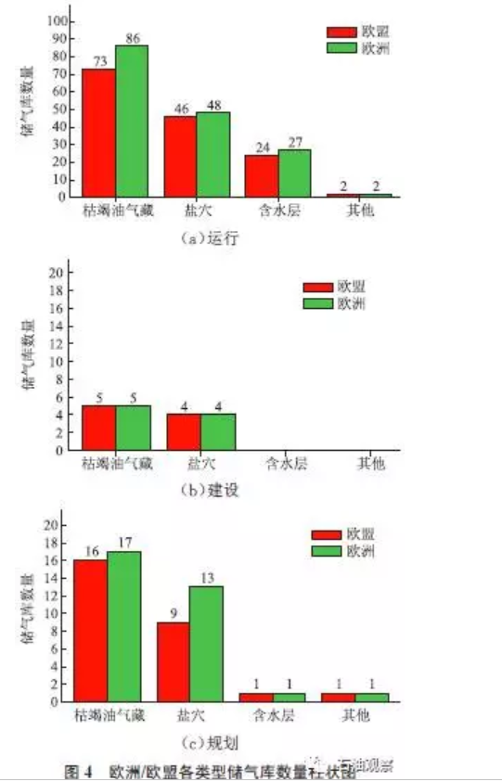
1.3 储气库运营商
欧洲储气库由储气库运营商运行，目前有54个储气库运营商，其中德国14个，奥地利、荷兰及英国均多于4个，有12个国家只有1个运营商。欧洲储气库运营商联盟（Gas Storage Europe，GSE）包括17个国家的33个运营商，共101 座储气库，工作气量910×10⁸m³，占欧盟总工作气量的84％。
1.4 储气库注采能力
欧洲储气库采气能力为24.5×10⁸m³/d，注气能力为14.6×10⁸m³/d（图5）。其中，德国采气能力为5.99×10⁸ m³/d，注气能力为3.16×10⁸ m³/d；法国采气能力为3.32×10⁸m³/d，注气能力为1.88×10⁸ m³/d。
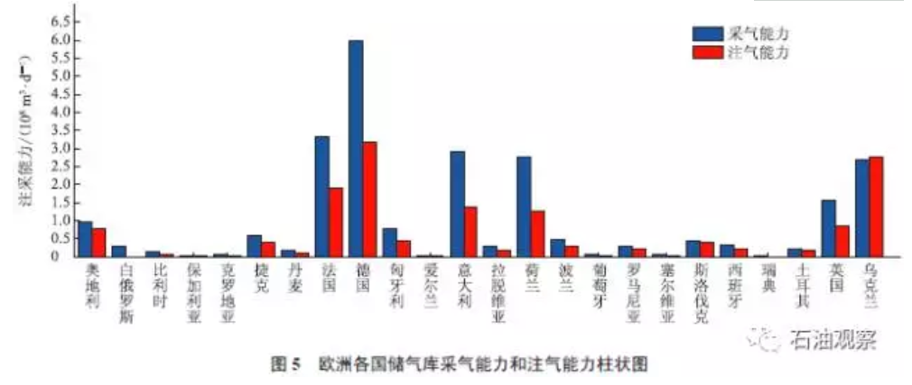
2010－2016 年欧洲注气能力由1×10⁸ m³/d 增至11.79×10⁸ m³/d、采气能力由2×10⁸ m³/d 增至19.6×10⁸ m³/d。日最大注气量为10.0⁸×10⁸ m³/d、日最大采气量为8.42×10⁸ m³/d。日注气量占比日注气能力的最大值1.23，日采出量占比日采气能力的最大值0.70（图6）。
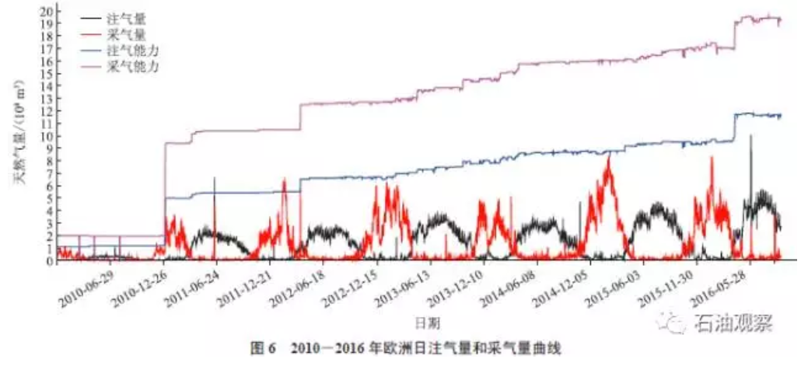
2 储气库产品与注采曲线
欧洲储气库与管网系统分离，由储气库运营商独立运营。客户与运营商签订储气容量合同，申请、订购及指派容量，并在网络平台完成交易。储气库运营商发布容量产品、注采曲线及储存类型，制定储存使用规则、工作气量限制、工作气量超限处理、中断与限制客户储存容量等规定。
2.1 储气容量产品
储气库容量按销售方式分为绑定容量和非绑定容量（或称额外容量），按稳定性分为固定容量和可中断容量。储气库储存容量以能量为单位，细分为工作气量、注气速率及采气速率。绑定容量将工作气量、注气速率及采气速率绑定销售，而非绑定容量将三者分开销售。绑定容量/非绑定容量与固定容量/可中断容量组合形成4类交易储气容量：固定绑定储存容量、固定非绑定储存容量、可中断绑定容量及可中断非绑定容量。客户根据季节性需求订购固定绑定、固定非法绑定、可中断绑定及可中断非绑定的储气容量组合，达到灵活利用储气量的目的（图7）。
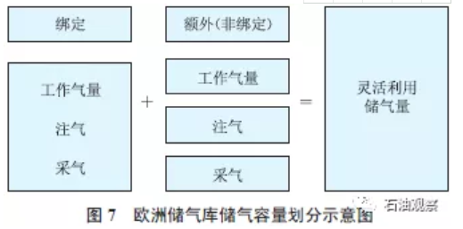
依据储气库技术特征和市场需求，储气库运营商提供多种类型的储气服务，如a~e 共5 种绑定容量类型（表2），用于快速波动储存（a）至季节性储存（e）大范围储气服务。a型绑定容量是指相对于工作气量，采气速率和注气速率高。e 型绑定容量是指相对于采气速率和注气速率，工作气量大，适用于季节性储气。在表2 中，采出天数表示以相应采气速率采出该类型工作气量所需的时间，注入天数表示以相应注气速率注入该类型工作气量所需的时间，波动率表示年天数（取360 天）与采出天数和注入天数之和的比值，a 型至e 型绑定容量波动率依次降低。
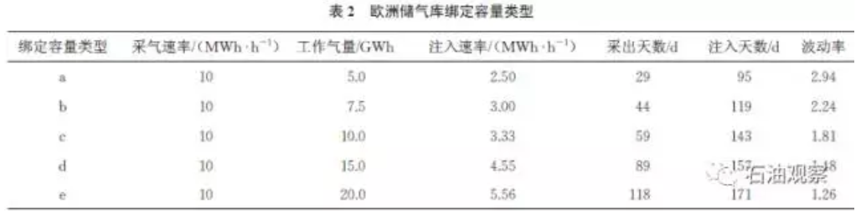
2.2 注采曲线
注采特性曲线定义了最大注采速率与目前工作气量的关系。固定和可中断容量服务是根据储气库的注采速率制定的，而注采速率由储气量（压力）和特性曲线决定。注采特性曲线包括固定采出曲线、固定注入曲线及可中断注采速率。
2.2.1 固定采出曲线
固定采出曲线是指固定采气速率曲线（图8），表达了固定采出速率和采出气量间的关系，是固定绑定采气速率与固定非绑定采气速率之和。采气过程中先以最大采气速率采出工作气量的50％，之后采出速率在25％～100％区间线性下降。根据采出工作气量50％划分点，采出曲线有A、B 两类，A 类采出工作气量为绑定和非绑定工作气量之和，B 类仅为绑定工作气量。当储气用户使用B 类采出曲线时，A 类和B 类曲线间的采出速率可作为可中断采出速率。固定注入曲线与采出曲线类似，但下降区域不同。基于此，统计了欧洲部分储气库注采曲线类型（表3）。
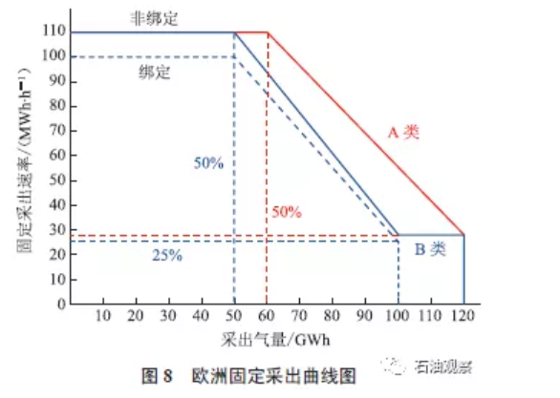
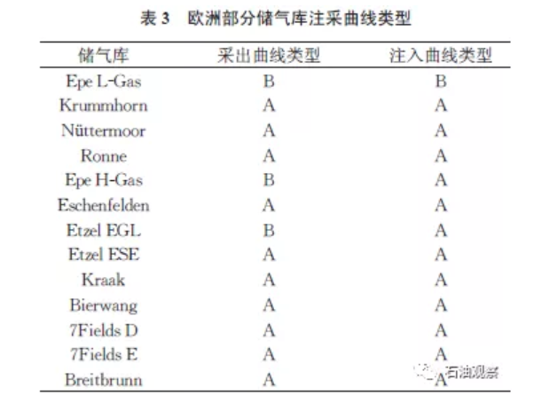
2.2.2 可中断注采速率
固定注采曲线和可中断注采速率最终构成注采曲线。欧洲各国依据储气库类型和客户订购储存容量的情况，制定各年度可中断注采速率，根据2016 年德国部分储气库注气速率构成（图9），Eschenfelden、Epe L-Gas、Etzel ESE、Kraak、Nüttermoor 及Ronne储气库的可中断注气速率大于 0，占总注气速率百分比的变化范围为2.32 ％～50 ％；7Fields、Bierwang、Breitbrunn、Epe H-Gas、Etzel EGL 及Krummhorn 储气库的可中断注气速率为0。

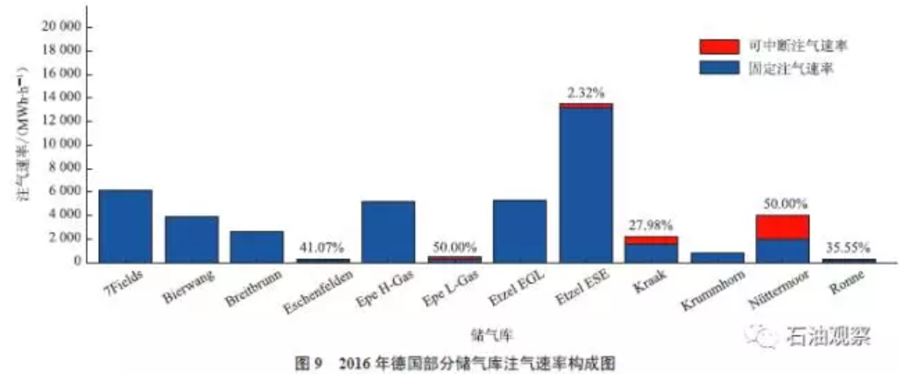
2.3 储气容量产品
欧洲储气库产品略有差异，主要分为固定价格产品、浮动价格产品、月产品及附加产品。其中，固定价格产品和浮动价格产品又称年产品，附加产品又分为可中断平行产品、短期交易产品及转运服务。
（1）固定价格产品是指由运营商给定固定价格的储气产品，一般可订购未来15 年的产品。
（2）浮动价格产品是指由市场决定价格的储气产品。
（3）月产品是指每年未销售的绑定容量将以月产品的形式销售，一般不受储气量约束，只定义最大注采速率（无注采曲线）。
（4）短期交易产品是指日注采速率的交易，客户从储气库运营商的短期公告栏购买短期容量，并允许客户间交易。
（5）可中断平行产品也称自由曲线产品，购买可中断平行产品后，可不受注采特性曲线的限制使用订购的储存容量。该产品一般用于盐岩储气库，例如Etzel ESE and Rönne 储气库可扩充注气速率和采气速率；EpeH-Gas、Epe L-Gas and Etzel EGL 储气库可扩充注气速率，储气容量使用不受注采曲线限制，只受限于订购的工作气量。
（6）转运服务是指当储气库运营商管理多个储气库时，允许储气库间容量的转移。该服务可用于固定/可中断的绑定/非绑定容量转运，适用于长期订购合同，且未选定储气库的情况，进一步优化储气组合。
2.4 产品价格
储气服务费用与管输费用分离后，出现储气库价格及形成机制的问题[9]，欧洲储气库产品价格主要由4 部分组成，包括储存费、系统服务费、可变费用及运输费用。储存费是购买工作气量、注气速率及采气速率费用。储存费根据价格机制分为固定价格产品费用和浮动价格产品费用两类。系统服务指储气库运营商为客户提供的IT 系统、接收和核对容量指派、维护工作气量账户、每月记账及处理合同等服务，并根据客户订立合同的储气库数量和年数，收取系统服务费（年固定费用）。可变费用是储气库注气运行的费用。运输费用是储气库气体的管输费用，用户与管网运营商签订管输容量合同。每年的产品价格以基准年产品价格为基础定期修改，如德国Uniper 公司的年产品价格以2007 年的产品价格为基础计算每年价格，并在每年4 月1 日6:00 执行新价格。

3 储气库运营体系
3.1 组成
20 世纪80 年代，欧洲开始对内部能源市场进行整合及市场化改革，第二次能源改革后，天然气设施、天然气商品、销售环节所有权分离，需要分别购买储气库容量、天然气管输容量及天然气商品。储气库运营参与者包括储气库运营商、管道运营商和储气库客户（图10）。储气库作为天然气产业链的重要部分，涵盖钻井、地面工程多个领域，传统信息管理方式不符合企业信息化建设要求，因此各运营商建立了各自的信息数据管理平台。

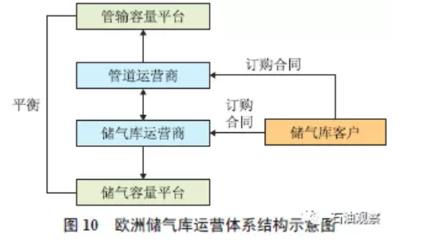
3.1.1 管道运营商
欧洲输气运营商协会（European Network ofTransmission System Operation for Gas，ENTSO-G）成立于2009 年12 月，是欧洲主要国家天然气管道运营商的合作组织，用于协调各管输运营商的行为。
3.1.2 欧洲天然气管道信息平台
欧洲天然气管输平台（Gas Transmission Europe，GTE）属于欧洲天然气基础设施信息平台（Gas InfrastructureEurope，GIE）分支，集中了24个国家31个长输管道运营商（Transmission System Operators，TSO）。
3.1.3 欧洲天然气储气库信息平台
GSE 属于欧洲天然气基础设施信息平台分支，集中了17个国家30个储气系统运营商（StorageSystem Operators，SSO），101个储气库，其总工作气量达到910×10⁸m³/d，占欧盟储气库总工作气量的84％。
3.1.4 管输容量平台
欧洲天然气容量基本通过多家管道公司联合组建的电子平台进行交易。目前主要建有PRISMA、TRAC-X、匈牙利-罗马尼亚容量交易平台、ICEENDEX交易中心等。2013 年成立的PRISMA 是欧洲大陆最主要的天然气管道交易平台，涉及德国、法国、比利时、意大利等16个国家的37个管道公司。PRISMA 共连接16个市场，总计1550个管网点，2016 年3 月17 日采用了重新设计的电子平台，欧盟各国多数采用“进出”管输费体系。
3.1.5 储气容量平台
容量市场分为一级市场和二级市场。一级市场由储气库运营商销售给用户，储气库容量配置采用用户优先权排序、拍卖等方式。在二级市场上，用户可以转让持有的容量所有权或使用权。目前欧洲储气库运营商建立了各自的储气容量交易平台，ICE-ENDEX 交易中心也可以进行储气库容量的交易。
近年来，中国也搭建了地下储气库信息数据管理平台，用于储气库数据采集、处理及管理。
3.2 储存容量订购、申请及指派
储气运营商发布可预订的储存容量，客户在储气容量交易平台注册，并得到客户公司确认，获得储气库运营商的许可，许可分为阅读许可和使用许可，阅读许可无容量指派权限，储气库客户与储气库运营商签订储气合同，正式获得操作权限。客户通过储气容量交易平台订购或申请容量（图11）：订购是指产品组合的选择，主要针对绑定容量，连续订购合同的每年储存容量相同，并对最长订购的年数有限制；申请是针对非绑定和可中断储存容量，运营商不预留该部分容量，其他用户可再次订购。相同储气库收到多个请求时，采取先到先得原则，并根据请求的储气时间长短排序（时间长优先），储气时间长短相同时储气开始早者优先。固定非绑定容量作为绑定储存容量的补充，而可中断储存容量又作为固定储存容量的补充。容量指派是储气客户依据储气合同，通过网络平台确定某日注采速率的行为，按步骤分为客户容量指派和储气库运营商确认两步，客户容量指派分为周容量指派和日容量指派，指派内容包括合同ID、接收或返回点（管输点）、日期和流向（注入或采出）等信息。注采操作前一定时间（如2h）可修改容量指派，容量指派将被自动发送至下游运营商操作系统。储气库运营商收到客户容量指派后进行周容量确认和日容量确认，并根据储气容量调整规定进行容量指派调整。

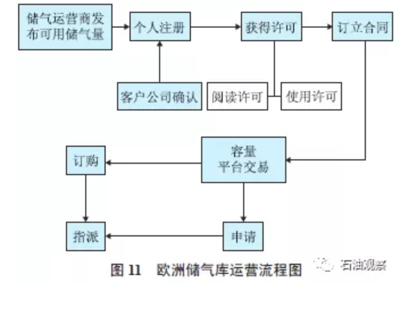
4 储气库容量操作规定
4.1 容量指派限制
客户容量指派受到两方面限制：一是合同规定的可用注入速率、采出速率及工作气量；二是客户的注采曲线。
4.2 容量超限
当注气速率、采气速率及工作气量超过合同规定的最大允许储存容量时，储气库运营商向客户收取额外的超限费用（每天），以当日最大值乘以支付系数。如客户工作气量不足时，以参考价格的1.1倍购买，客户未使用工作气量时，以参考价格的0.9 倍回购。
4.3 储存容量的使用
客户连续多月不使用或最低量使用签订的储气容量，运营商将要求客户出售储气容量给第三方，防止不合理的容量囤积。此外，客户必须在一段时间内完成容量出售，否则会强制退订该部分储气容量。
4.4 中断和限制客户储存容量
冬季采气期和夏季储气期经常出现供需不平衡的情况，若注采速率满足容量指派中的最大值，或实际可用工作气量低于合同工作气量，储气库运营商将中断或限制客户储气容量。中断和限制客户储气容量累计超过一定时间（如14 d/a），减免储存费用。
中断和限制步骤为两步，首先中断可中断容量，按合同时间顺序（客户收据），先中断排序最后的客户容量，直至满足当前可用储气容量要求。当多个合同时间相同时，按各客户可中断容量所占比例全部或部分中断，然后再中断固定容量，原则上按各客户固定容量所占比例全部或部分中断。
4.5 注采再分配和容量退回
注采再分配和容量退回主要遵循以下原则：①储气库运营商根据客户容量指派，使固定储存容量最大化，最小化可中断储存容量；②为了优化储气库利用，运营商可将客户容量指派再分配到其他储气库，实现储气库容量的再调配；③客户有权拒绝再分配，但仅在不满足管输条件或考虑能量控制而事先承诺存储在特定储气库的情况下可以行使此权利；④客户可根据各自情况随时退订储存容量；⑤运营商可以再次向第三方销售退订的储存容量；⑥运营商优先销售市场已有的可用储气容量，再销售退订的储存容量；⑦客户可在二级市场交易储存容量。
4.6 采出工作气量限制
4.6.1 需求系数
对于盐岩储气库，当客户工作气量在某值之上时，储气库运营商对客户每周或每月的最大采出气量进行限制。周最大工作气量乘以“需求系数”得到本周实际可采工作气量，需求系数定义为每周允许采出的气量与签订的固定采出容量得到的每周最大采出气量的比值（表4）。如果客户签订的最大固定采出速率为500 MWh/h，一周可能的采出气量为84 GWh，当需求系数为0.7 时，每周允许采出气量为58.8 GWh。

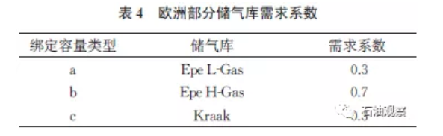
4.6.2 工作气量调整
盐岩储气库的最大工作气量会随时间变化，一般通过数学模型模拟和盐穴实际调研数据确定每年盐岩储气库的工作气量（图12）。如德国每年4 月1 日6:00 修改最大工作气量，减少的工作气量依次从可中断非绑定工作气量（按比例）、可中断绑定工作气量、固定非绑定工作气量及固定绑定工作气量中扣除。

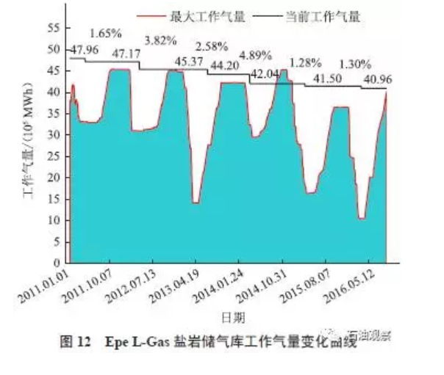
5 结论
（1）欧盟储气库自2010 年进入快速发展阶段，6年间工作气量由82×10⁸m³ 快速增至1075×10⁸m³，增长13倍。欧洲储气库注气能力由1×10⁸ m³/d 增至11.79×10⁸ m³/d，采气能力由2×10⁸ m³/d 增至19.6×10⁸ m³/d，增长约10倍。于2016 年中国国际管道大会上获悉，中国已建成42×10⁸ m³ 工作气量，仍处于起步阶段，随着储气库调峰需求和建设规模的增大，即将步入快速增长阶段，急需构建储气库运营管理模式。
（2）欧洲储气库运营商根据储气库技术特征和市场需求，提供多种储气容量产品和从快速波动储存至季节性储存的大范围储气服务，优化客户储气容量组合，达到灵活、充分利用储气容量的目的。
（3）欧洲能源改革促使天然气设施、市场的多个环节分离，储气库运营体系中涉及管道运营商、储气库运营商及储气库客户等多方参与者，参与者根据需求订购、申请及指派容量，回购、退订及二级市场机制有利于客户间储气容量的平衡。
（4）欧洲储气库运营商从指派限制、使用容量、容量超限、中断和限制客户容量、注采再分配等方面制定了详细规定。中国储气库运营商可借鉴欧洲运营模式，制定全国统一的标准化操作运行流程和运营模式。
（5）目前欧洲各储气库营运商虽建立了各自的储气容量平台，但仍未统一。随着中国储气库规模的增大，有必要建立单条管道多储气库联运平台，逐步形成多管道多储气库的全国性运行平台，联调联运，优化管网系统运行，实现管道储气库的大系统优化调峰。（来源：《油气储运》，2017年07期 36）

